2019年11月23日广东省深圳市市属事业单位公开招聘管理和专业技术岗位工作人员
第一部分 客观题
一、单选题
1. (2019广东) 1，1，，，，（ ）。
A.
B.
C.
D.

2. (2019广东) 2，22，52，97，162，（ ）。
A. 197
B. 202
C. 207
D. 252

3. (2019广东) 31，52，74，（ ）。
A. 89
B. 98
C. 88
D. 99

4. (2019广东) 1，4，28，280，（ ）。
A. 560
B. 1120
C. 2800
D. 3640

5. (2019广东) 6，15，35，77，143，（ ）。
A. 220
B. 211
C. 221
D. 255

6. (2019广东) 党政公文格式要求采用A4型纸，其幅面尺寸为210mm297mm，公文的版心尺寸为156mm225mm，上白边为37mm，左白边为28mm，则公文的下白边和右白边应分别设置为（ ）。
A. 35mm，23mm
B. 33mm，23mm
C. 35mm，26mm
D. 33mm，26mm

7. (2019广东) 甲、乙、丙各有集福卡若干张，三人决定互相赠卡，若先由甲送给乙、丙，所送张数等于乙、丙各自原有张数；再由乙送给甲、丙，所送张数等于甲、丙各自现有张数；最后由丙送给甲、乙，所送张数等于甲、乙各自现有张数，互赠结束后，每人各有64张集福卡，则甲、乙、丙原有卡数分别为（ ）。
A. 137、43、12
B. 114、54、32
C. 98、78、16
D. 104、56、32

8. (2019广东) 往99个盒子里放小珠子，若要求每个盒子里都有小珠子且颗数不同，则至少需要（ ）颗小珠子。
A. 99
B. 4851
C. 4950
D. 4955

9. (2019广东) 光速号、音速号两辆玩具赛车在400米环形跑道上行驶，两车从同一起点同时同向出发且保持匀速前进，2分钟后光速号赛车超音速号赛车1圈，5分钟后光速号赛车刚好跑完5圈，则音速号赛车跑完5圈需（ ）分钟。
A. 5
B. 8
C. 10
D. 12

10. (2019广东) 茎叶图的排列方法是将数组中的数按其位数排列，数大小不变或变化较小的位作为茎，数变化大的位作为叶，小顾、小朱两位销售员15天接待客户组数用茎叶图表示如下，则小顾平均每天接待客户组数为（ ）。
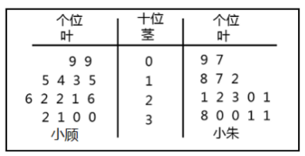
A. 21
B. 330
C. 19
D. 22

11. (2019广东) 4首歌曲参与某音乐榜单10月的金曲评选，每周都会从4首歌曲中评选出1首本周金曲，评选前，某音乐网站发起歌迷竞猜活动，参与歌迷需在每周金曲公布前猜选本周获胜的曲目，活动截止后统计结果表明，竞猜活动共有19833位歌迷参加，则至少有多少位歌迷的四周精选曲目完全一样？（ ）
A. 0
B. 78
C. 79
D. 356

12. (2019广东) 一个走时精准的钟，中午12点至下午6点期间，时针与分针夹角为直角的次数有（ ）。
A. 11
B. 12
C. 21
D. 22

13. (2019广东) 甲、乙两个项目组需完成三项完全相同的任务，其工作人员效率相同，甲、乙两组分别同时开始第一项任务、第二项任务，若干天后从甲、乙两组分别抽取一些人员开始第三项任务，最后三项任务同时完成。若甲、乙两组人员之比为3：2，则从甲乙两组抽取人员的比例为（ ）。
A. 2：1
B. 3：1
C. 4：1
D. 5：1

14. (2019广东) 双11网购节来临之际，所有快递公司都规定快递物品重量超过3kg需额外支付超重费，某网站推出包邮及“双11超值套装”，该超值套装有甲、乙、丙三种商品组成，三种商品的单件重量分别为230g、270g、290g，为避免支付超重费，该超值套装的商品总件数最多为多少件？（ ）
A. 10
B. 11
C. 12
D. 13

15. (2019广东) 甲乙两校学员组成“双创先锋队”参加“创业创新大奖赛”，比赛共举行两轮比拼，第一轮个人赛随机抽取每支参赛队伍的1名队员上场，第二轮团体赛随机抽取每支参赛队伍的3名队员上场，“双创先锋队”在第二轮比赛前做出调整，甲校学员翻倍，乙校学员人数减半，调整后总人数为8人，且第二轮比赛上场队员有2名来自甲校的概率为，则第一轮抽中甲校学员的概率为（ ）。
A.
B.
C.
D.

16. (2019广东) 依次填入下列句子横线处的词语，最恰当的一组是（ ）。
家庭的门槛就像魔术师的手杖那般<line> </line>。不然，为什么某些父亲跨进门槛就判若两人，而且某些懦弱的汉子，竟会像雄狮般对着儿女怒吼，显得威风凛凛，专横无比；某些强硬而威严的人，对儿女表现出温柔的爱抚，曲意的俯就，节节败退的让步，宽容一切的<line> </line>。
A. 神奇 百依百顺
B. 神秘 百依百顺
C. 神秘 低眉顺眼
D. 神奇 低眉顺眼

17. (2019广东) 依次填入下列句子横线处的词语，最恰当的一组是（ ）。
为了中华文明的浴火重生，无数中国人<line> </line>，求索不已。“科学救国”“工业救国”“教育救国”等方案<line> </line>；君主立宪与民主共和，你方唱罢我登场；“全盘西化”“打倒孔家店”，众说纷纭，莫衷一是。
A. 殚精竭虑 应接不暇
B. 处心积虑 接踵而至
C. 处心积虑 层见叠出
D. 殚精竭虑 纷至沓来

18. (2019广东) （1）美国联邦法官裁定芯片供应商高通公司必须将其部分技术<line> </line>给英特尔公司等竞争对手。
（2）洛阳唐三彩曾作为珍贵的礼品<line> </line>给一些国家的元首和政府官员，为增进国际文化交流和友谊作出了有益的贡献。
（3）联合国把“一带一路”写进决议，这说明“一带一路”<line> </line>是中国的故事，<line> </line>会发展成全世界的故事。
依次填入以上各句横线处的词语，最恰当的一组是（ ）。
A. 授权 惠赠 既 也
B. 授权 馈赠 不但 还
C. 转卖 馈赠 不但 还
D. 转卖 惠赠 既 也

19. (2019广东) 依次填入下列句子横线处的词语，最恰当的一组是（ ）。
环顾全球，新科技革命和产业革命<line> </line>，为各国实现跨越式发展提供更多机遇，新兴市场国家和发展中国家的<line> </line>势头不可逆转，为全球经济治理体系变革注入强劲动力。
A. 如日方中 奋起
B. 如日方中 崛起
C. 方兴未艾 奋起
D. 方兴未艾 崛起

20. (2019广东) （1）那些祖祖辈辈生于斯、长于斯的古老家园，在轰轰烈烈的推土机声响中，在<line> </line>的城市化进程中，也难免被历史终结的命运。
（2）不少地方政府<line> </line>农民意愿，公然动用行政强制力量，<line> </line>农民的财产收益，剥夺农民选择生活方式的权利，牺牲农民的未来生计和发展空间。
依次填入以上各句横线处的词语，最恰当的一组是（ ）。
A. 风驰电掣 违背 攫取
B. 追风逐电 违背 牟取
C. 风驰电掣 违犯 牟取
D. 追风逐电 违犯 攫取

21. (2019广东) 依次填入下列句子横线处的词语，最恰当的一组是（ ）。
萧瑟的秋风好似醉客手中灵动的画笔，在大地上<line> </line>地涂抹着，转眼之间整个枫林就由绿变黄，由黄变红，城市也就在这一派<line> </line>中变得<line> </line>。
A. 随意 花红柳绿 富丽堂皇
B. 随意 色彩斑斓 富丽堂皇
C. 任意 花红柳绿 美轮美奂
D. 任意 色彩斑斓 美轮美奂

22. (2019广东) 依次填入下列句子横线处的词语，最恰当的一组是（ ）。
国家的制度变革和治理现代化，并不是<line> </line>的抽象概念，而是与每个人<line> </line>，我们每个人都是治理现代化的参与者，推动者。
A. 遥不可及 息息相关
B. 不可企及 休戚相关
C. 遥不可及 休戚相关
D. 不可企及 息息相关

23. (2019广东) 依次填入下列各句横线处的词语，最恰当的一组是（ ）。
（1）由于他努力写作，<line> </line>，他的小说为读者所喜爱，自然而然地他成为小说专门家了。
（2）他在行文中，不仅注重抒发真情实感，更注重营造一种美的意境，从单纯和<line> </line>的美，直至艳丽和纤秾的美。
A. 煞费苦心 明朗
B. 煞费苦心 晴朗
C. 惨淡经营 晴朗
D. 惨淡经营 明朗

24. (2019广东) 填入横线处的词语，最恰当的一项是（ ）。
当时城上乱弩齐发，可是多数都射不到闯王面前就落到地上，所以大家都<line> </line>。
A. 不以为然
B. 不痛不痒
C. 不以为意
D. 不明所以

25. (2019广东) 依次填入下列各句横线处的词语，最恰当的一组是（ ）。
（1）共产党员不惧风浪、舍生忘死，不仅保护了试验平台，<line> </line>了国家财产，更在人们心中埋下了精神的种子、激发出感动的力量。
（2）聪明才智奉献于奋斗历程，辛勤汗水贯穿于奋斗全景，巨大牺牲<line> </line>着奋斗精神。
（3）抽象的数据，折射出一种可贵趋势：多年来，深圳坚持开展“公共文明指数测评”，用可量化的指标体系<line> </line>市民文明素质和城市文明水平。
A. 挽救 昭告 度量
B. 拯救 昭告 衡量
C. 挽救 昭示 衡量
D. 拯救 昭示 度量

26. (2019广东) 下列各句中，没有语病的是（ ）。
A. 山下坐落着一尊牛蛙的塑像，远看着像黑黢黢的一辆装甲运兵车。
B. 原剧本不但没有表现杨子荣与劳动群众接触的细节，甚至连他与人民的血肉联系和阶级感情都没有提供。
C. 先护生态，再谈发展，为了改善生态，农民开始耕种山杏、沙果、西瓜、苹果等果树，还建起了水果保鲜库。
D. 只要被认为是正义的，征战、暴力、流血就无一不是光荣行动。

27. (2019广东) 下列各句中，没有语病的一句是（ ）。
A. 她对这些目无法纪的暴力行为感到十分愤慨和痛心，予以强烈谴责。
B. 建立失信黑名单制度，对“老赖”是一记重拳，主动履行执行义务，不再“躲猫猫”跑路了。
C. 能使人即便缺乏适度运动，也达到理想运动所带来的新陈代谢，就是健康的“减肥”。
D. 马克思主义历史理论中关于特定历史过程具体规律的理论主要解决特定历史过程的阶段性、发展趋向、人物、历史事件。

28. (2019广东) 下列各句中，没有语病的一句是（ ）。
A. 像她这样一个绝不肯依附别人的人，常常会突如其来地做出一些连她自己都会感到吃惊的决定。
B. 近期，这部本土科幻电影备受关注，在一连串烧脑名词猛然来袭、点燃公众求知欲的同时，那些亦真亦幻的军用装备也引发网民热议。
C. 区块链通过集成分布式数据存储、点对点传输、加密算法等技术，对计算模式进行颠覆式创新。
D. 大盘鸡一端上桌，我的肚子辘辘响，馋得无法形容的感觉。

29. (2019广东) 下列各句中，语意明确的一句是（ ）。
A. 当年在越剧团的那些日子里，只有我跟她学过化妆。
B. 你看，那一匹毛色油亮、高大威猛、气定神闲的纯种马，恐怕连他也追不上。
C. 这块产区的葡萄酒入口给人的味觉感受，并不像智利产区的那样，有一种蜂蜜的香气。
D. 一个私营企业家，能如此重视团结群众，很显然并不仅仅是因为其思想境界崇高。

30. (2019广东) 把下面几个句子组成语意连贯的一段话，排序最合理的一项是（ ）。
①我归来，小屋是我幸福的终站
②归来时带几分雀跃的心情，一跳一跳就跳过了那些山坡
③往返于快乐与幸福之间，哪儿还有不好走的路呢
④我出外，小屋是我快乐的起点
⑤我只觉得出外时身轻如飞，山路自动后退
⑥出入的主要道路，是一条类似苏花公路的山路，虽不便于行车，却便于我行走
A. ⑥⑤①④②③
B. ④①③②⑤⑥
C. ④①⑤②⑥③
D. ⑥④①③⑤②

31. (2019广东) 校园欺凌事件中，对受害者的界定，是一个需要审慎打量的命题。显见的自然是受欺凌者，如果长期生活在暴力的阴影之下，受欺凌者会遭受严重的心理创伤。而这种伤害如果不能得到及时的心理治疗和干预，往往会延续至成年后，影响当事者一生的性格发展和身心发展。然而容易被忽视的是，受害者还包括那些施暴者以及看起来与事件不直接相关的学生。规则和秩序对于社会组织的构建，对于人与人之间的相处至关重要。如果没有良好的规则与秩序，施暴者会变本加厉，本无意施暴的人也可能最终滑向另一端。
下列说法不符合原文意思的是（ ）。
A. 校园欺凌的根源在于没有良好的规则与秩序
B. 有的学生在不自觉中也成为欺凌的受害者
C. 校园欺凌事件中，其实没有真正的旁观者
D. 学生时期的经历可能会影响一个人的一生

32. (2019广东) 来自德国的研究人员发现，地球早期生命体系中就有蓝藻的身影。他们认为，如果能够将蓝藻成功引入火星，火星就有望成为第二个地球，其中一个途径是将蓝藻发送到火星上，通过光合作用产生氧气，进而改造火星大气。科学家判断，27亿年以来，这些蓝藻将早期地球上的二氧化碳转化为富含氮和氧的大气，并且促进了臭氧层的形成，为地球生命的诞生创造了有利条件。当然，科学家目前还不知道需要多少蓝藻才能改造火星大气。美国宇航局和其他空间机构也在研究生物改造火星大气的可能性，国际空间站上已经开展了蓝藻实验，希望为未来火星移民计划提供必要的支持。
对上文理解不正确的是（ ）。
A. 研究人员尚未在火星发现蓝藻的存在
B. 蓝藻曾有效改造了地球大气
C. 蓝藻在地球上已存在了数十亿年
D. 生物改造火星大气的实验将为未来火星移民提供支持

33. (2019广东) 秦观的一生，可谓命运坎坷。他的创作风格，也因身世的变换有较大的不同。南宋的吕本中就说：“少游过岭后诗，严重高古，自成一家，与旧作不同。”是说他被贬到岭南横州之后，风格大变。其实在绍圣元年秦观被贬为杭州通判之后，创作风格就已经大变，字里行间充斥着不高兴；好想有一张安稳的床，不再被贬来贬去。但这对他未必是坏事，从文学创作上来说，肯定是好事。以前他是纯写艳情的，到这时候，才真正懂得人生之悲，于是大大丰富了词的表达内容。在文学创作上，产生了巨大飞跃。
下列说法与原文意思相符的是（ ）。
A. 秦观命运坎坷，创作受身世影响，风格多变
B. 秦观被贬之后，词作严重高古，不再抒写艳情
C. 秦观将被贬视为其人生中的坏事
D. 秦观的人生之悲直接提升了其文学创作水平

34. (2019广东) 谁才是今天社会中的“贵子”？“贵”并不意味着一定要升官发财，也不意味着必须拥有多么高的社会地位，而是代表着人生进步的可能性以及实现人生价值的机会。富二代、官二代无疑符合传统意义上的“贵”，但如果没有一技之长，不能凭借自身本领干事创业，所谓“贵”也不过停留在人生的浅表。相反，白手起家的寒门青年，凭借自身努力打拼出一片天地，创造了属于自己乃至整个社会的价值，“贵子”的称谓自然当之无愧。
这段话主要支持了这样一种论点，即（ ）。
A. 现代社会为寒门青年走向成功提供了路径
B. “贵子”在当前有了与传统截然不同的涵义
C. 寒门青年，可以逆袭
D. 寒门贵子，贵在奋斗

35. (2019广东) 母亲被一场突如其来的疾病夺去了生命，年仅36岁。当医院为取母亲的眼睛角膜来征求父亲的意见时，我惊呆了，不明白医生为什么要将母亲的角膜给予他人，而父亲居然回答“可以”。我痛苦难忍地冲着父亲哭喊：“你怎么能让他们这样对待妈妈！她完整地来到世上，也应该完整地离去。”父亲平静地搂着我说：“你所能给予他人的最珍贵的东西莫过于你自身的一部分。很久以前，你妈妈和我就认为，如果我们的死亡之躯能有助于他人健康的恢复，我们的死就是有意义的。”他告诉我他们早已决定死后捐赠器官了。父亲的话语给我上了一生中最重要的一课，影响了我往后漫长的人生。
这段文字中“一生中最重要的一课”指的是（ ）。
A. 一个人能给予他人的最珍贵的东西莫过于自身的一部分
B. 如果死亡之躯能有助于他人健康的恢复，那么死就是有意义的
C. 生命的价值在于对他人的帮助和无私的奉献
D. 父亲和母亲早已决定死后捐赠器官

36. (2019广东) ①旧制废除
②秦国称雄
③颁布法令
④三见秦王
⑤辕门立木
A. ⑤④③①②
B. ⑤④②③①
C. ④⑤①②③
D. ④⑤③①②

37. (2019广东) ①伤仲永
②静夜思
③七步诗
④垓下歌
⑤项脊轩志
A. ③④⑤①②
B. ④③②①⑤
C. ③④②①⑤
D. ④③⑤①②

38. (2019广东) ①北美殖民地建立
②独立战争
③南北战争
④新航路开辟
⑤奴隶贸易
A. ②④①③⑤
B. ④①⑤②③
C. ⑤②①③④
D. ④①⑤③②

39. (2019广东) ①灌装出售
②摘取葡萄
③榨取果汁
④剔除烂果
⑤装桶发酵
A. ②③④⑤①
B. ②④③⑤①
C. ④①⑤②③
D. ②④⑤③①

40. (2019广东) ①抽检查重
②毕业典礼
③开题报告
④选定课题
⑤参加答辩
A. ④③①⑤②
B. ③①④⑤②
C. ④①③⑤②
D. ②①③④⑤

41. (2019广东) ①慌忙追赶，碰倒画架
②受凉感冒，卧床休息
③鸟语花香，湖边写生
④草泽湿滑，掉入水中
⑤突窜野猫，叼走橡皮
A. ⑤②④③①
B. ③⑤①④②
C. ③④⑤①②
D. ⑤③①④②

42. (2019广东) ①涂装
②制图
③拼接
④铸件
⑤打磨
A. ⑤④②①③
B. ②④③①⑤
C. ②④⑤③①
D. ③②④①⑤

43. (2019广东) ①研究认证
②群岛考察
③远洋航行
④提出进化论
⑤采集标本
A. ①④⑤②③
B. ③②⑤①④
C. ④①③②⑤
D. ②④①③⑤

44. (2019广东) ①经济下行
②制造业低迷
③原料价格上涨
④供需结构变化
⑤廉价非必需品
A. ④③②①⑤
B. ④②①⑤③
C. ④⑤③①②
D. ④②①③⑤

45. (2019广东) ①战功卓著
②扎根山区
③枪林弹雨
④深藏功名
⑤退伍转业
A. ③①④⑤②
B. ③①⑤②④
C. ③⑤①④②
D. ②①③⑤④

46. (2019广东) 在所给的四个选项中，选择最合适的一项填入问号处，使之呈现一定的规律性（ ）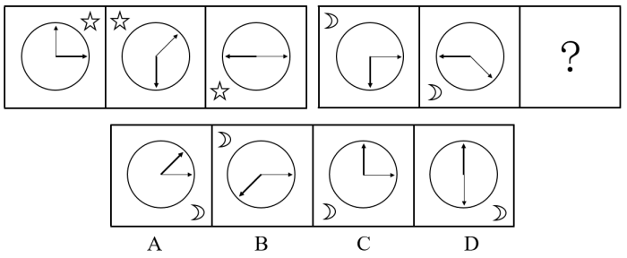

47. (2019广东) 请从所给的四个选项中，选择最合适的一个，使之呈现一定的规律性。（ ）
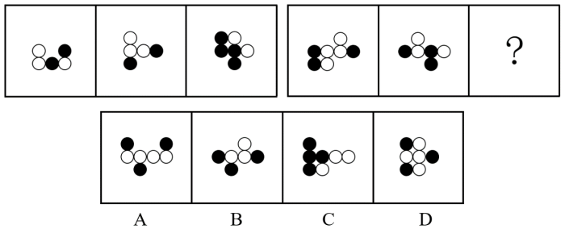

48. (2019广东) 请从所给的四个选项中，选择最合适的一个，使之呈现一定的规律性。（ ）
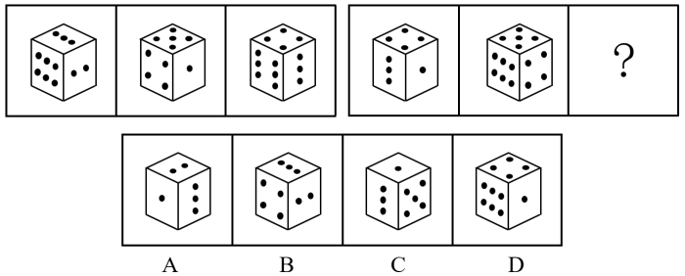

49. (2019广东) 在所给的四个选项中，选择最合适的一项填入问号处，使之呈现一定的规律性（ ）。
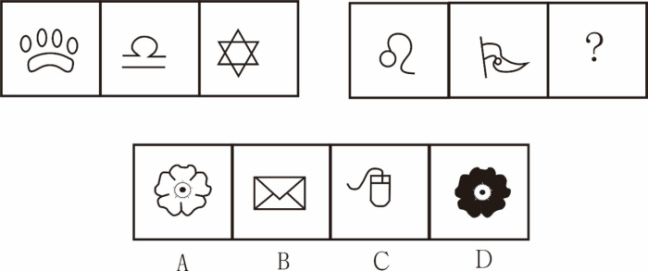

50. (2019广东) 在所给的四个选项中，选择最合适的一项填入问号处，使之呈现一定的规律性（ ）。
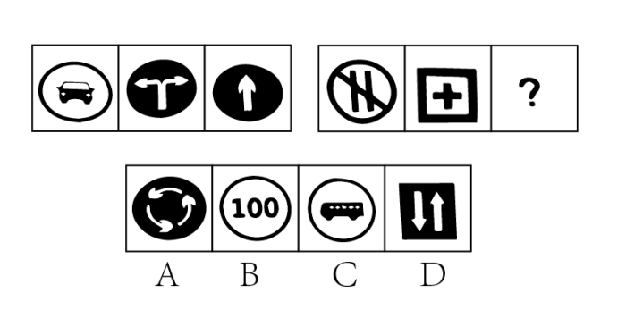

51. (2019广东) 请从所给的四个选项中，选择最合适的一个，使之呈现一定的规律性。（ ）
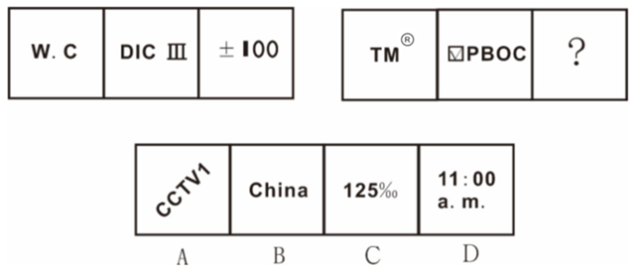

52. (2019广东) 在所给的四个选项中，选择最合适的一项填入问号处，使之呈现一定的规律性（ ）。
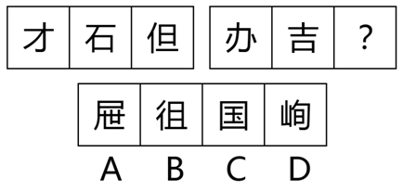

53. (2019广东) 请从所给的四个选项中，选择最合适的一个，使之呈现一定的规律性。（ ）
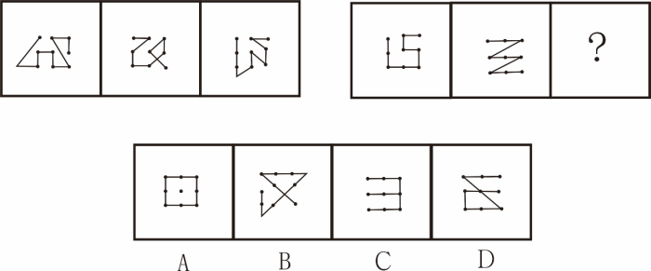

54. (2019广东) 请从所给的四个选项中，选择最合适的一个，使之呈现一定的规律性。（ ）
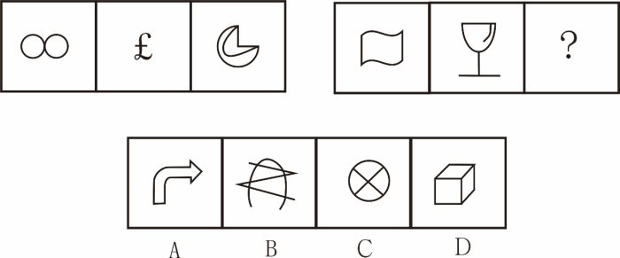

55. (2019广东) 在所给的四个选项中，选择最合适的一项填入问号处，使之呈现一定的规律性（ ）。
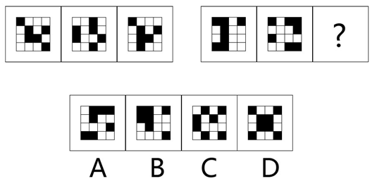

56. (2019广东) 真正高明的魔术师的表演永远不能被他人复制。
由此可推出（ ）。
A. 真正高明的魔术师的表演只能表演一次
B. 真正高明的魔术师不能收徒传艺
C. 能被他人复制的表演都不能称作真正高明的魔术师的表演
D. 只有真正高明的魔术师才能表演真正高明的魔术

57. (2019广东) 樵风、戌烛、断域是天地玄黄道场的三位传功长老，每人负责传授灵识、真气、炼体、兵器、身法、战技6门功法中的2门，且每门功法只有一人传授，轩辕华是天地玄黄道场的一名新弟子，刚入门的他并不了解三位传功长老分别传授哪门功法。通过多方打听，他获悉：
（1）炼体传功长老和真气传功长老是兄弟；
（2）戌烛在三人中功力最强；
（3）樵风经常找兵器传功长老和真气传功长老三人小酌；
（4）兵器传功长老的功力不如灵识传功长老；
（5）戌烛偶尔与身法传功长老一起约上灵识传功长老上山采药。
如果轩辕华想获得兵器和身法这2门功法，应该找（ ）。
A. 樵风
B. 戌烛
C. 断域
D. 断域和樵风

58. (2019广东) 某生态保护区正面临着外来物种侵害的严峻形势。管委会经讨论决定，先清除对生态影响大的物种，而非生长态势盛的物种。
该管委会的决定如可以执行，必须具备的前提是（ ）。
A. 生物态势盛的物种往往对生态影响不大
B. 物种的生态影响与其生长态势无关
C. 生长态势盛的物种比较难清除
D. 物种对生态的影响程度可量化评价

59. (2019广东) 某星球自有生命出现迄今共经历了1万年的发展，但已经有5000种生物逐渐从该星球上消失了。有学者认为，如果以同样的速度发展，再过1万年会有10000种生物消失，星球的生态系统将面临威胁。
以下选项如果为真，最能反驳上述观点的是（ ）。
A. 生物的消失是由于其不适应生态环境
B. 生态系统的发展必然会经历新陈代谢的过程
C. 小行星的撞击会给生态系统带来灭顶之灾
D. 生物保护技术发展迅速，濒危生物将得到有效保护

60. (2019广东) 甲、乙、丙练习射箭，每人都射4支箭，包括红箭、黄箭、蓝箭、黑箭各1支。已知：
（1）每种颜色的箭有且只有2支上靶；
（2）每人最多有3支箭上靶；
（3）如果甲的红箭上靶，那么他的黑箭也上靶；
（4）如果甲的黑箭上靶，那么他的蓝箭也上靶；
（5）如果乙的黄箭上靶，那么他的蓝箭也上靶；
（6）如果丙的黄箭或黑箭上靶，那么他的蓝箭也上靶。
根据上述已知条件，可推知（ ）的黑箭没有上靶。
A. 甲
B. 乙
C. 丙
D. 甲、丙

61. (2019广东) 相似律是指相似的东西可以互相等同，因此对某物的相似物施加作用就可以影响到某物。接触律是指接触过的事物在脱离接触后仍继续发生相互作用。
根据以上说法，下列思维属于相似律的是（ ）。
A. 丁丁去理发店理发，要求将剪下来的头发带回去自己保管，因为他担心别有用心的人会将其放置于某些犯罪现场，诬陷自己
B. 当当在考试前与班上排名第一的同学交换了笔，认为这样他们的成绩就能互换
C. 东东是一名保安，他为了偷懒定制了一个与自己相似的人形立牌放在工作位上，认为视力不好的领导无法识破
D. 强强的女友在沙漠考古，他就雕刻了一尊她的塑像，时不时给它浇水，认为这样她就能在沙漠里找到水喝

62. (2019广东) 因偷窃、抢劫或猥亵罪入狱的刑满释放人员的相同罪行犯罪率，要远远高于因索贿、受贿等职务犯罪入狱的刑满释放人员，这说明，在狱中对上述前一类罪犯教育改造的效果远不如后一类罪犯。
以下选项如果为真，最不能支持上述观点的是（ ）。
A. 关押前一类罪犯的监狱的狱警数量远远少于后一类
B. 前一类罪犯文化程度普遍较低，难以习得谋生技能
C. 即使对职务犯罪进行严厉打击，有些地区的贪污受贿之风仍难以遏制，甚至有变本加厉之势
D. 职务犯罪的罪犯刑满出狱后极少能够找到工作

63. (2019广东) 群众的眼睛是雪亮的，因为小张是群众，所以小张的眼睛是雪亮的。
以下推论与上文所犯的逻辑错误相似的是（ ）。
A. 网购中客服的作用至关重要，所以网店客服小李在其店里举足轻重
B. 共产党员都是无神论者，他不是有神论者，所以他是个共产党员
C. 共产党员都要做表率，我是共青团员，所以不用做表率
D. 所有的人都有缺点，伟人也不例外，隔壁老王是伟人，他却没有缺点

64. (2019广东) 20世纪初，科学家为了解甲状腺肿大的原因，对这种疾病流行的地区进行了调查、比较、分析，结果发现这些地区有一个共同情况，就是其饮食向来缺碘。由此，科学家得出结论：缺碘是引起甲状腺肿大的原因。
以上选项如果为真，不能削弱上述结论的是（ ）。
A. 很多肌体疾病都可能表现出甲状腺肿大的症状
B. 甲状腺疾病的流行存在爆发的周期性
C. 以富碘海产品为主要食物来源的地区也存在甲状腺肿大流行的现象
D. 这些地区的人口、气候、地理位置等均存在较大差异

65. (2019广东) 上帝是万能的。可是，如果上帝能创造出一块他搬不动的石头，那么上帝不能搬动他创造的那块石头，于是上帝在力量方面不是万能的。另一方面，如果上帝不能创造出一块他搬不动的石头，那么上帝在创造力方面不是万能的。上帝要么能创造出一块他搬不动的石头，要么不能创造出一块他搬不动的石头，这两种情况都推出上帝不是万能的，因此上帝不存在。
这个结论得以成立的前提是（ ）。
A. 万能，指能做到任何可以用语言表述的事
B. 做推论的人只相信科学，不相信万能的上帝存在
C. 拥有造物的能力是上帝之所以万能的原因
D. 只要愿意，上帝就能创造出任何想创造的东西

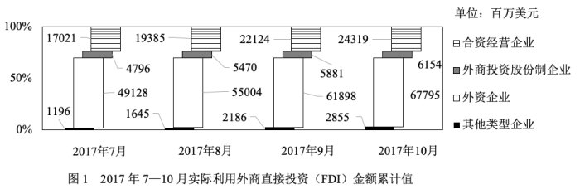
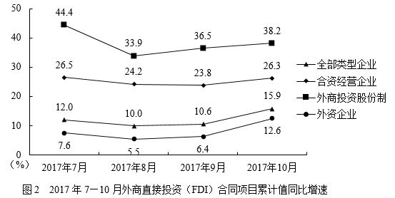
注：2017年10月，全部类型企业FDI合同项目数累计值为26174个，其中合资经营企业、外商投资股份制企业、外资企业合同项目数累计值分别为6673个、94个、19279个。
66. (2019广东) 2017年前9个月，全部类型企业月均实际利用FDI金额为（ ）百万美元。
A. 10232
B. 10355
C. 10188
D. 10112

67. (2019广东) 若合资经营企业2017年上半年实际利用FDI金额累计值为16061百万美元，则7—10月中，合资经营金额实际利用FDI金额最高的月份是（ ）。
A. 7月
B. 8月
C. 9月
D. 10月

68. (2019广东) 若保持10月实际利用FDI金额累计值环比增速，其他类型企业11月实际利用FDI金额累计值约为（ ）百万美元。
A. 4169
B. 3729
C. 3524
D. 3375

69. (2019广东) 2016年10月，外资企业FDI合同项目数累计值约占全部类型企业的（ ）。
A.
B.
C.
D.

70. (2019广东) 根据上图，以下说法正确的是（ ）。
A. 2016年10月，其他类型企业FDI合同项目数累计值约为110个
B. 2017年7—10月，合资经营企业FDI合同项目累计值同比增速最高的月份是10月
C. 2017年8—10月，外商投资股份制企业当月实际利用FDI金额呈上升趋势
D. 2017年10月，全部类型企业FDI合同项目平均项目合同金额不足四百万美元

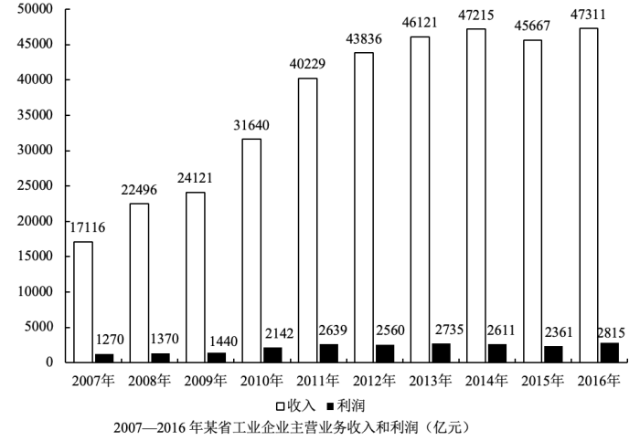
71. (2019广东) 以下年份中，该省工业企业主营业务利润同比增长最慢的是（ ）。
A. 2011年
B. 2012年
C. 2013年
D. 2014年

72. (2019广东) 以下年份中，该省工业企业主营业务收入同比增长最多的是（ ）。
A. 2008年
B. 2010年
C. 2011年
D. 2016年

73. (2019广东) 2016年，该省工业企业主营业务利润率比2007年（ ）个百分点。
A. 上升了1.5
B. 降低了1.5
C. 上升了2.2
D. 降低了2.2

74. (2019广东) 下列折线图中，最能准确反映20132016年该省工业企业主营业务收入同比增速变化趋势的是（ ）。
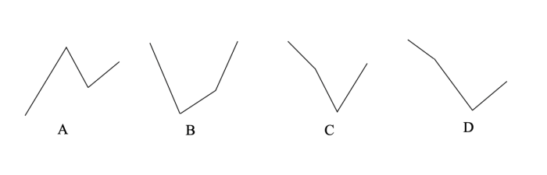

75. (2019广东) 根据上图，以下说法正确的是（ ）。
A. 该省2016年工业企业主营业务收入是2007年的2.4倍
B. 2007—2016年，该省工业企业主营业务收入逐年提高
C. 2007—2016年，该省工业企业主营业务利润年均增长率约为
D. 2011—2016年，该省工业企业主营业务利润率最低的年份是2015年

2017年，我国货物贸易进出口总值27.79万亿元，比2016年增长，扭转了此前连续两年下降的局面。其中，出口15.33万亿元，增长；进口12.46万亿元，增长。一般贸易进出口15.66万亿元，增长，占我国进出口总值的。
民营企业进出口10.7万亿元，增长，占我国进出口总值的，比2016年提升0.4个百分点。其中，出口7.13万亿元，增长，占出口总值的，继续保持出口份额居首的地位，比重提升0.6个百分点；进口3.57万亿元，增长。
西部12省市进出口增速为，超过全国增速9.2个百分点；中部6省市进出口增速为，东北三省进出口增速为，东部10省市进出口增速为。
机电产品出口8.95万亿元，增长。其中，汽车出口增长，计算机出口增长，手机出口增长，同期，传统劳动密集型产品合计出口3.08万亿元，增长。
铁矿砂、原油等大宗商品进口量价齐升。其中，进口铁矿砂10.75亿吨，增加；原油4.2亿吨，增加；大豆9554万吨，增加；天然气6857万吨，增加；成品油2964万吨，增加。此外，进口铜469万吨，减少，同期，我国进口价格总体上涨。其中，铁矿砂进口均价上涨，原油上涨，大豆上涨，天然气上涨，成品油上张，铜上涨。
76. (2019广东) 2017年，我国货物贸易顺差额同比（ ）。
A. 收窄
B. 扩大
C. 收窄
D. 扩大

77. (2019广东) 2017年，东北三省进出口增速比全国增速（ ）。
A. 低1.2个百分点
B. 低4.2个百分点
C. 高1.4个百分点
D. 高4.2个百分点

78. (2019广东) 2017年，我国机电产品出口额拉动货物贸易出口总额增长了（ ）个百分点。
A. 2.1
B. 7.0
C. 12.0
D. 15.7

79. (2019广东) 2017年，下列大宗商品进口额同比增幅最大的是（ ）。
A. 铁矿砂
B. 大豆
C. 天然气
D. 铜

80. (2019广东) 根据上文，以下说法一定正确的是（ ）。
（1）2015年和2016年，我国货物贸易进出口总值均同比下降
（2）2016年，民营企业出口额为6.35万亿元
（3）2017年，汽车出口的增加值对机电产品出口的增加值贡献率最大
（4）2017年，西部12省市进出口增速是东部10省市进出口增速的1.8倍
A. （1）（3）（4）
B. （1）（2）（3）
C. （1）（2）（4）
D. （2）（3）（4）

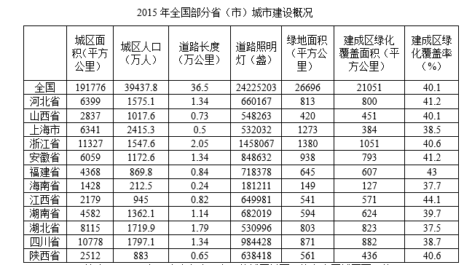
81. (2019广东) 2015年，上表各省（市）的城区总面积约占全国城区面积的（ ）。
A. 十分之一
B. 五分之一
C. 三分之一
D. 一半以上

82. (2019广东) 2015年，下列省份中，平均每公里道路的道路照明灯数量最多的是（ ）。
A. 四川省
B. 福建省
C. 湖南省
D. 湖北省

83. (2019广东) 2015年，上表中城区人口相差最大的两个省（市），其绿地面积相差（ ）。
A. 8.5倍
B. 7.5倍
C. 927平方公里
D. 258平方公里

84. (2019广东) 2015年，上表各省（市）建成区面积超过1000平方公里的有（ ）个。
A. 7
B. 8
C. 9
D. 10

85. (2019广东) 根据上表，下列说法错误的是（ ）。
A. 建成区绿化覆盖率达到全国平均水平及以上的省（市）有7个
B. 城区人口密度最大和最小的分别是江西省和福建省
C. 建成区面积最大的是浙江省
D. 沿海省（市）中，城区人口排在第二位的是河北省

参考答案与解析
第一部分 客观题
一、单选题
第1题
【知识点】
【答案】 A
【解析】 数列大部分为分数，考虑分数数列。数列可化为：，分子为连续的自然数列，分母为公比为2的等比数列，故下一项的分子为6，分母为32，则（ ）为。
故正确答案为A。
【来源】 2019年11月23日广东省深圳市市属事业单位公开招聘管理和专业技术岗位工作人员第1题

第2题
【知识点】
【答案】 D
【解析】 观察数列，整体变化幅度不大，考虑作差，得到新的数列20，30，45，65。没有明显规律可考虑二次作差得到：10，15，20，得到的新数列为等差数列，所以下一项应为25，故原数列（ ）应为。
故正确答案为D。
【来源】 2019年11月23日广东省深圳市市属事业单位公开招聘管理和专业技术岗位工作人员第2题

第3题
【知识点】
【答案】 B
【解析】 观察数列，十位数分别为：3，5，7，十位数组成的新数列为等差数列；个位数分别为：1，2，4，个位数组成的新数列为等比数列。所以（ ）的十位应为，个位应为。
故正确答案为B。
【来源】 2019年11月23日广东省深圳市市属事业单位公开招聘管理和专业技术岗位工作人员第3题

第4题
【知识点】
【答案】 D
【解析】 观察数列，倍数关系明显，考虑作商，作商得到的数列为4，7，10，得到的新数列是等差数列，下一项应为13。所以（ ）。
故正确答案为D。
【来源】 2019年11月23日广东省深圳市市属事业单位公开招聘管理和专业技术岗位工作人员第4题

第5题
【知识点】
【答案】 C
【解析】 观察数列相邻两项均存在公约数，考虑作商，作商得到的数列为：分子分母均为质数列，下一项应为。所以（ ）
故正确答案为C。
【来源】 2019年11月23日广东省深圳市市属事业单位公开招聘管理和专业技术岗位工作人员第5题

第6题
【知识点】
【答案】 C
【解析】 幅面宽公文版心宽左、右白边，幅面长公文版心长上、下白边，已知“上白边为37mm，左白边为28mm”，所以下白边mm，右白边mm。
故正确答案为C。
【来源】 2019年11月23日广东省深圳市市属事业单位公开招聘管理和专业技术岗位工作人员第6题

第7题
【知识点】
【答案】 D
【解析】 题干中出现多次赠送，情况较为复杂，可考虑列表：
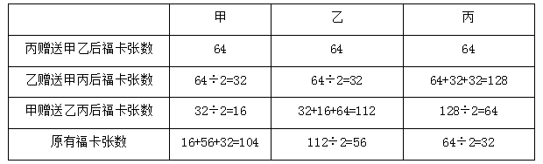
故正确答案为D。
【来源】 2019年11月23日广东省深圳市市属事业单位公开招聘管理和专业技术岗位工作人员第7题

第8题
【知识点】
【答案】 C
【解析】 要使珠子总数最少，需每个盒子中的珠子尽可能少。已知每个盒子中均有珠子，所以最少的一个盒子里应有1颗珠子；共有99个盒子且每个盒子中的珠子数目不同，所以其他盒子中珠子的数量分别比最少的多1、2、3，···，97，98，所以99个盒子中的珠子数分别为1，2，3，···，98，99，珠子总数。
故正确答案为C。
【来源】 2019年11月23日广东省深圳市市属事业单位公开招聘管理和专业技术岗位工作人员第8题

第9题
【知识点】
【答案】 C
【解析】 两车在环形跑道上从同一起点同时同向出发且保持匀速前进，已知“5分钟后光速号赛车刚好跑完5圈”，所以光速号赛车的速度为1圈/分钟，则2分钟光速号跑了2圈。因为2分钟后光速号赛车超音速号赛车1圈，所以音速号2分钟跑的圈数圈，即音速号跑完5圈的时间为
故正确答案为C。
【来源】 2019年11月23日广东省深圳市市属事业单位公开招聘管理和专业技术岗位工作人员第9题

第10题
【知识点】
【答案】 A
【解析】 小顾15天接待客户总组数，平均每天接待客户组数。
故正确答案为A。
【来源】 2019年11月23日广东省深圳市市属事业单位公开招聘管理和专业技术岗位工作人员第10题

第11题
【知识点】
【答案】 B
【解析】 四周推选歌曲总共有种情况，有19833位歌迷参加，则，所以，至少有78位歌迷的四周精选曲目完全一样，对应B项。
故正确答案为B。
【来源】 2019年11月23日广东省深圳市市属事业单位公开招聘管理和专业技术岗位工作人员第11题

第12题
【知识点】
【答案】 A
【解析】 1分钟分针转过的角度为：，时针转过的角度为：。若夹角为直角，则时针与分针的角度差应为、、、···，恰好构成首项为90，公差为180的等差数列。根据等差数列通项公式，则角度差可表示为(?为项数)。假设转?分钟后夹角为直角，12点到下午6总共是6小时，即360分钟，则，当夹角为直角时，则，解出，则，解得，?为项数，均为正整数，故?取值有11项，即时针与分针夹角为直角的次数是11次。
故正确答案为A。
【来源】 2019年11月23日广东省深圳市市属事业单位公开招聘管理和专业技术岗位工作人员第12题

第13题
【知识点】
【答案】 C
【解析】 赋工作人员效率为1，甲项目组效率为3，乙项目组效率为2。根据题意甲乙两组同时工作同时结束，总共完成了三项任务，假设所用时间为，则一项工作量为，所以，甲组抽取人员完成的工作量为，即；乙组抽取人员完成的工作量为，即；由于甲乙两组抽取人员完成工作所用时间是一样的，则效率比等于完成工作量之比，因此甲乙两组抽取人员的比例为4：1，对应C项。
故正确答案为C。
【来源】 2019年11月23日广东省深圳市市属事业单位公开招聘管理和专业技术岗位工作人员第13题

第14题
【知识点】
【答案】 C
【解析】 在不超重的前提下，由于套装有甲乙丙三种商品组成，则满足标准后还可承受重量为，要求套装的商品总件数最多，则剩下的都装最轻的甲商品，，可装9件，所以总件数为，对应C项。
故正确答案为C。
【来源】 2019年11月23日广东省深圳市市属事业单位公开招聘管理和专业技术岗位工作人员第14题

第15题
【知识点】
【答案】 C
【解析】 设第二轮队伍中甲校有人，根据“第二轮比赛上场队员有2名来自甲校的概率为”，则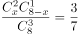，得出。由于x为翻倍后甲校学员第二轮的参赛人数，则x一定是偶数，可取2、4、6；当时，，不符合；当时，，符合。则第二轮甲校4人，乙校4人，推出第一轮甲校2人，乙校8人，总10人，则第一轮抽中甲校学员的概率为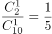，对应C项。
故正确答案为C。
【来源】 2019年11月23日广东省深圳市市属事业单位公开招聘管理和专业技术岗位工作人员第15题

第16题
【知识点】
【答案】 A
【解析】 第一空，根据“像魔术师的手杖”可知横线处所填词表达奇特的语意。A、D两项“神奇”指神妙而奇特，符合语意，保留。B、C两项“神秘”指难以捉摸、高深莫测，语意不符，排除。
第二空，根据“温柔的爱抚，曲意的俯就，节节败退的让步”可知，横线处所填词需对应“爱抚”“俯就”“让步”，体现父亲对儿女的迁就。A项“百依百顺”指形容不问是非，事事处处顺从别人，符合语境，当选。D项“低眉顺眼”指低着头，用顺从的眼光望，形容害怕或顺服的样子”，一般用作下对上的关系，不符合文段中父亲对儿女上对下的关系，排除。
故正确答案为A。
【来源】 2019年11月23日广东省深圳市市属事业单位公开招聘管理和专业技术岗位工作人员第16题

第17题
【知识点】
【答案】 D
【解析】 第一空，根据横线后的逗号，可知横线处所填词与“求索不已”构成并列关系，故横线处应体现寻求探索持续不停之意，且感情色彩积极。A、D两项“殚精竭虑”指用尽精力和心思，感情色彩积极，符合语境，保留。B、C两项“处心积虑”指形容长期谋划，费尽心机，感情色彩一般比较消极，与文段感情色彩不符，排除。
第二空，搭配“方案”，D项“纷至沓来”指接连不断地到来，根据后文“你方唱罢我登场”可知，文段用拟人的手法，故D项搭配恰当，当选。A项“应接不暇”多形容人或事繁多，侧重强调接待应付不过来，与文意不符，排除。
故正确答案为D。
【文段出处】《“三个蓬勃生机”彰显党取得的伟大胜利》
【来源】 2019年11月23日广东省深圳市市属事业单位公开招聘管理和专业技术岗位工作人员第17题

第18题
【知识点】
【答案】 B
【解析】 第一空，搭配“技术”，A、B两项“授权”指把权力委托给他人或机构代为执行，搭配恰当，保留。C、D两项“转卖”指把买进的东西卖出去，根据文段“将其部分技术”可知，该技术本就属于高通，无需再买进该技术，与原文语意不符，排除。
第二空，根据原文可知唐三彩是由我国赠与国外，A项“惠赠”指对方赠予自己物品，与原文不符，排除。B项“馈赠”指赠送，符合语意，当选。
第三空带入验证，根据“中国与全世界是范围扩大的递进关系”，B项“不但······还······”表示递进关系，符合语境，当选。
故正确答案为B。
【来源】 2019年11月23日广东省深圳市市属事业单位公开招聘管理和专业技术岗位工作人员第18题

第19题
【知识点】
【答案】 D
【解析】 第一空，形容“新科技革命和产业革命”，需对应“新”与“革命”特征，体现突破创新性变革的特点，对应C、D两项，“方兴未艾”形容事物正在兴起发展阶段，一时不会终止；A、B两项“如日方中”比喻事物正发展到十分兴盛的阶段，不符合新科技刚刚带来变革的初期特征，排除。
第二空，搭配“势头”，C项“奋起”指奋然起立，振作起来，与“势头”搭配不当，排除。D项“崛起”指兴起，搭配恰当，当选。
故正确答案为D。
【来源】 2019年11月23日广东省深圳市市属事业单位公开招聘管理和专业技术岗位工作人员第19题

第20题
【知识点】
【答案】 A
【解析】 第一空，搭配“城市化进程”，A、C两项“风驰电掣”形容非常迅速，像风吹电闪一样，与“城市化进程”搭配恰当，保留。B、D两项“追风逐电”形容速度极快，但多用于形容马飞速奔驰，与“城市化进程”搭配不当，排除。
第二空，搭配“意愿”，A项“违背”指违反背离，与“意愿”搭配恰当，当选。C项“违犯”指违背和触犯法律等，与“意愿”搭配不当，排除。
第三空带入验证，根据横线后的“剥夺”可知，程度较重，A选项“攫取”指掠夺，符合语境，当选。
故正确答案为A。
【来源】 2019年11月23日广东省深圳市市属事业单位公开招聘管理和专业技术岗位工作人员第20题

第21题
【知识点】
【答案】 D
【解析】 本题可以从第二空入手，根据“由绿变黄，由黄变红”可知枫叶颜色艳丽且经历了春季到初冬，B、D两项“色彩斑斓”指颜色绚丽多彩，符合语意，当选。A、C两项“花红柳绿”指颜色鲜艳多彩，但是多指春天花木繁茂艳丽的景色，与文段不符，排除。
第三空，用于形容枫叶装饰下的城市，D项“美轮美奂”指美好漂亮，符合语境，当选。“富丽堂皇”意思是形容建筑物宏伟豪华，也形容诗文词藻华丽，一般搭配“建筑物”“诗文”，与“城市”搭配不当，排除。
第一空带入验证，根据“好似醉客”可知，涂抹不受任何限制，D项“任意”指没有拘束，不加限制，符合语意，当选。
故正确答案为D。
【文段出处】《枫树的色彩》
【来源】 2019年11月23日广东省深圳市市属事业单位公开招聘管理和专业技术岗位工作人员第21题

第22题
【知识点】
【答案】 A
【解析】 第一空，搭配“抽象概念”，A、C两项“遥不可及”指非常遥远、难以得到的东西，搭配恰当，保留。B、D两项“不可企及”意为没有希望达到，形容两方对比的过程中，其中一方远远比不上另一方，文段并没有将“抽象概念”进行对比之意，排除。
第二空，根据“每个人都是···参与者，推动者”可知治理现代化与每个人都有关系，A项“息息相关”指彼此呼吸都相互关联，形容关系非常密切，符合语意，当选。C项“休戚相关”形容关系密切，利害一致，侧重强调有利益牵扯，与文意不符，排除。
故正确答案为A。
【文段出处】《国家治理现代化，我们都是参与者》
【来源】 2019年11月23日广东省深圳市市属事业单位公开招聘管理和专业技术岗位工作人员第22题

第23题
【知识点】
【答案】 D
【解析】 第一空，根据横线前的逗号可知，横线处与“努力写作”构成同义并列，所填词要与“努力”意思相近，且根据“由于”可知，所填词语应与后文“自然而然地他成为小说专门家了”构成因果关系。C、D项“惨淡经营”指费尽心思辛辛苦苦地经营筹划，也指在困难的境况中艰苦地从事某种事业，符合文意，保留。A、B项“煞费苦心”形容费尽心思、费尽心机，侧重很用心，对比之下，“惨淡经营”更能体现努力的行动，可与后文“成为小说专门家”构成因果关系，故排除。
第二空，根据“和”可知，横线处与“单纯”是同义并列，所填词与“单纯”均用来形容“行文”，D项“明朗”指明显，清晰，与“行文”搭配恰当，当选。C项“晴朗”多指天气，与“行文”搭配不恰当，排除。
故正确答案为D。
【文段出处】《章回小说大师张恨水》
【来源】 2019年11月23日广东省深圳市市属事业单位公开招聘管理和专业技术岗位工作人员第23题

第24题
【知识点】
【答案】 C
【解析】 根据“射不到闯王面前就落到地上”可知，横线处是不在意，没引起重视的语意，C项“不以为意”不把它放在心上，表示不重视，符合语意，当选。A项“不以为然”指不认为是正确的，表示不同意；B项“不痛不痒”比喻议论、措施等未切中要害，不解决实际问题；D项“不明所以”指不知道什么原因，不去了解辨明事件真相，均不符合语意，排除A、B、D三项。
故正确答案为C。
【文段出处】《李自成》
【来源】 2019年11月23日广东省深圳市市属事业单位公开招聘管理和专业技术岗位工作人员第24题

第25题
【知识点】
【答案】 C
【解析】 第一空，搭配“国家财产”，A、C两项“挽救”指从危险中救回来，搭配恰当，保留。B、D两项“拯救”指救助使脱离危难，多搭配“人”，与“国家财产”搭配不当，排除。
第二空，搭配“奋斗精神”，C项“昭示”指明白的表示或宣布，搭配恰当，当选。A项“昭告”指明白的告知，常搭配“人”，与“奋斗精神”搭配不当，排除。
第三空带入验证，搭配“市民文明素质和城市文明水平”两者，C项“衡量”指比较并评判、斟酌，搭配恰当，符合语境。
故正确答案为C。
【文段出处】《用信仰成就“大写的人生”》《深圳：城市文明底色鲜明 友善关爱浸润人心》
【来源】 2019年11月23日广东省深圳市市属事业单位公开招聘管理和专业技术岗位工作人员第25题

第26题
【知识点】
【答案】 D
【解析】 A项，“远看着像黑黢黢的一辆装甲运兵车”语序不当，可改为“远看着像一辆黑黢黢的装甲运兵车”，排除；
B项，“提供”与“与人民的血肉联系和阶级感情”搭配不当，排除；
C项，“耕种”与“果树”搭配不当，且西瓜并非果树种植方式，分类不当，排除；
D项，无语病，当选。
本题为选非题，故正确答案为D。
【文段出处】《蛙》《从“求生存”到“求生态”（走基层 转作风 改文风）》《丝绸之路:一部全新的世界史》
【来源】 2019年11月23日广东省深圳市市属事业单位公开招聘管理和专业技术岗位工作人员第26题

第27题
【知识点】
【答案】 A
【解析】 A项，没有语病，当选。
B项，“主动履行执行义务，不再“躲猫猫”跑路了”主语残缺，排除；
C项，“达到”与“新陈代谢”搭配不当，排除；
D项，“解决”与“阶段性、发展趋向、人物、历史事件”搭配不当，排除。
本题为选非题，故正确答案为A。
【文段出处】《“失信黑名单”：让“老赖”难再“躲猫猫”》
【来源】 2019年11月23日广东省深圳市市属事业单位公开招聘管理和专业技术岗位工作人员第27题

第28题
【知识点】
【答案】 C
【解析】 A项，“常常”与“突如其来”语意重复矛盾，排除；
B项，“那些亦真亦幻的军用装备也引发网民热议”成分残缺，语意不明。可在其前加“电影中出现的”，排除；
C项，没有语病，当选。
D项，“馋得无法形容的感觉”成分残缺。可在其前加“有一种”，排除。
本题为选非题，故正确答案为C。
【文段出处】《&lt;流浪地球&gt;中那些酷炫的武器装备，分别来自这些原型》
【来源】 2019年11月23日广东省深圳市市属事业单位公开招聘管理和专业技术岗位工作人员第28题

第29题
【知识点】
【答案】 D
【解析】 A项，“我向她学习化妆”还是“只有我们俩学过化妆”存在歧义，排除；
B项，“他”指代不明，“他追不上这匹纯种马”还是“这匹纯种马追不上他”存在歧义，排除；
C项，“智利产区的葡萄酒有一种蜂蜜的香气”还是“这块产区的葡萄酒有一种蜂蜜的香气”存在歧义，排除；
D项，没有歧义，当选。
故正确答案为D。
【来源】 2019年11月23日广东省深圳市市属事业单位公开招聘管理和专业技术岗位工作人员第29题

第30题
【知识点】
【答案】 D
【解析】 观察选项确定首句，选项首句为④⑥。④句论述出外以及快乐的起点，⑥句引出“行走”的话题，属于首句特征，⑥句更适合作为首句，保留A、D两项。对比选项，⑤讲述出外的感受，④引出话题“出外”，按照逻辑顺序，④在⑤之前，D项当选。验证D项，⑥引出话题“行走”，④①具体阐述出外、归来的快乐、幸福，③“往返于快乐与幸福之间”进行小总结，最后⑤②详细描述“出外时”和“归来时”的感受和心情，逻辑通顺，当选。
故正确答案为D。
【文段出处】《我的空中楼阁》
【来源】 2019年11月23日广东省深圳市市属事业单位公开招聘管理和专业技术岗位工作人员第30题

第31题
【知识点】
【答案】 A
【解析】 A项，“校园欺凌的根源”文段并未提及，无中生有，当选；
B、C两项，对应文段“然而容易被忽视的是，受害者还包括那些施暴者以及看起来与事件不直接相关的学生”，与原文相符，排除；
D项，文段“而这种伤害如果不能得到及时的心理治疗和干预，往往会延续至成年后，影响当事者一生的性格发展和身心发展”，与原文相符，排除。
本题为选非题，故正确答案为A。
【文段出处】《校园欺凌，决不只是一个过分的玩笑》
【来源】 2019年11月23日广东省深圳市市属事业单位公开招聘管理和专业技术岗位工作人员第31题

第32题
【知识点】
【答案】 D
【解析】 A项，对应文段“如果能够将蓝藻成功引入火星”这个假设，可知在火星尚未发现蓝藻的存在，与原文相符，排除；
B项，对应文段“这些蓝藻将早期地球上的二氧化碳转化为富含氮和氧的大气”，与原文相符，排除；
C项，对应文段“科学家判断，27亿年以来，这些蓝藻将早期地球上的二氧化碳转化为富含氮和氧的大气”可知蓝藻的确在地球上存活了数亿年，与原文相符，排除；
D项，对应文段“希望为未来火星移民计划提供必要的支持”选项为“将为未来火星移民提供支持”，与原文不符，当选。
本题为选非题，故正确答案为D。
【来源】 2019年11月23日广东省深圳市市属事业单位公开招聘管理和专业技术岗位工作人员第32题

第33题
【知识点】
【答案】 C
【解析】 A项，根据文段“秦观的一生，可谓命运坎坷。他的创作风格，也因身世的变换有较大的不同”，可知“风格多变”与文段“创作风格变化大”不符，属于偷换概念，排除；
B项，根据文段“少游过岭后诗，严重高古，自成一家，与旧作不同”、“以前他是纯写艳情的，到这时候大大丰富了词的表达内容”，可知文段并未表明“不再抒写艳情”，与原文不符，排除；
C项，对应文段“字里行间充斥着不高兴，好想有一张安稳的床，不再被贬来贬去”可知秦观只是“不高兴、想安稳”，可知秦观将被贬“视为坏事”，符合文意，保留；
D项，根据文段“到这时候，才真正懂得人生之悲，于是大大丰富了词的表达内容。在文学创作上，产生了巨大飞跃”，可知其人生之悲丰富了词的表达内容，而后产生巨大飞越，是逐渐递进的过程，选项“直接”表述绝对，排除。
故正确答案为C。
【来源】 2019年11月23日广东省深圳市市属事业单位公开招聘管理和专业技术岗位工作人员第33题

第34题
【知识点】
【答案】 D
【解析】 文段开篇抛出疑问，谁才是今天社会中的“贵子”，然后解释了“贵”的含义，紧接着说明了没有一技之长的富二代、官二代是传统意义上的“贵”，并非“当今社会的贵子”，最后用“相反”一词表示转折，强调寒门青年通过自身努力创造了价值就是当之无愧的“贵子”，对应D项。
A项，“提供了路径”文段未提及，无中生有，排除；
B项，“截然不同”表述过于绝对，且偏离文段重点，文段意在强调当今社会的“贵子”是贵在奋斗的寒门青年，而非“贵子”的含义，排除；
C项，“可以逆袭”表述不明确，排除。
故正确答案为D。
【文段出处】《与富二代官二代相比 寒门贵子贵在奋斗》
【来源】 2019年11月23日广东省深圳市市属事业单位公开招聘管理和专业技术岗位工作人员第34题

第35题
【知识点】
【答案】 C
【解析】 根据文段“父亲的话语给我上了一生中最重要的一课”“父亲平静地搂着我说：你所能给予他人的最珍贵的东西莫过于你自身的一部分······如果我们的死亡之躯能有助于他人健康的恢复，我们的死就是有意义的”可知，父亲的话语给了我启发，即生命的意义在于对别人的帮助，对应C项。A、B两项，对应文段中父亲话语中的一部分，表述片面，排除；D项，属于文段描述的事实，并非最重要一课中给我的启发，排除。
故正确答案为C。
【文段出处】《永生的眼睛》
【来源】 2019年11月23日广东省深圳市市属事业单位公开招聘管理和专业技术岗位工作人员第35题

第36题
【知识点】
【答案】 D
【解析】 第一步：先确定逻辑关系最为明显的逻辑顺序。
观察题干，五个事件包含历史事件，描述的是商鞅推行变法的前因后果，考虑历史事件发生的先后顺序；观察选项，首句在④和⑤中产生，④三见秦王发生在公元前362年，⑤辕门立木发生在公元前356年后商鞅变法时期，故④在⑤之前，排除A、B两项。
第二步：逐一对照选项并判断正确答案。
根据第一步得到的结果可以判断只有C、D两项符合，观察选项，尾句在②和③中产生，由历史可知，商鞅变法的法令是在秦国称雄之前颁布的，故③在②之前，排除C项。
故正确答案为D。
【来源】 2019年11月23日广东省深圳市市属事业单位公开招聘管理和专业技术岗位工作人员第36题

第37题
【知识点】
【答案】 B
【解析】 第一步：先确定逻辑关系最为明显的逻辑顺序。
观察题干，五个事件包含诗歌，历史人名等，考虑诗句作者所处年代的时间先后顺序；观察选项，首句在③和④中产生，③七步诗是三国时期魏国诗人曹植的一首诗，④垓下歌是西楚霸王项羽败亡之前吟唱的一首诗，故④在③之前，排除A、C选项。
第二步：逐一对照选项并判断正确答案。
根据第一步得到的结果可以判断只有B、D项符合，对比选项间差异，②静夜思是唐代诗人李白所作的一首五言古诗，⑤项脊轩志是明代文学家归有光所作的一篇回忆性记事散文，故②在⑤之前，排除D选项。
故正确答案为B。
【来源】 2019年11月23日广东省深圳市市属事业单位公开招聘管理和专业技术岗位工作人员第37题

第38题
【知识点】
【答案】 B
【解析】 第一步：先确定逻辑关系最为明显的逻辑顺序。
观察题干，五个事件包含历史事件，考虑时间先后顺序；①北美殖民地建立时间：1607～1776，②独立战争时间：1775～1783，③南北战争时间：1861～1865，④新航路开辟：15世纪到17世纪，⑤奴隶贸易时间：17世纪，北美殖民地建立之后。
第二步：逐一对照选项并判断正确答案。
根据第一步得到的结果，按照时间先后顺序逐一对比选项：
A项：④应该在②之前，排除；
B项：符合时间顺序，当选；
C项：①应该在②之前，排除；
D项：②应该在③之前，排除。
故正确答案为B。
【来源】 2019年11月23日广东省深圳市市属事业单位公开招聘管理和专业技术岗位工作人员第38题

第39题
【知识点】
【答案】 B
【解析】 第一步：先确定逻辑关系最为明显的逻辑顺序。
观察题干，五个事件主要围绕葡萄酒的制作过程展开。逻辑关系的先后顺序比较明显的是事件①和②，以及③和④，摘取葡萄一定是最开始的工序，灌装出售一定是最后工序，故排除C选项；其次，应该是先剔除烂果之后再榨取果汁，故排除A项。
第二步：逐一对照选项并判断正确答案。
根据第一步得到的结果可以判断只有B、D项符合，对比选项间差异，需要确定③和⑤的顺序关系，根据葡萄酒的酿造工艺可知，葡萄酒是先榨汁再发酵的，故排除D选项。
故正确答案为B。
【来源】 2019年11月23日广东省深圳市市属事业单位公开招聘管理和专业技术岗位工作人员第39题

第40题
【知识点】
【答案】 A
【解析】 第一步：先确定逻辑关系最为明显的逻辑顺序。
观察题干，五个事件主要围绕毕业答辩展开。逻辑关系先后顺序比较明显的是事件①、③、④，论文抽检查重一定在开题报告和选定课题之后。
第二步：逐一对照选项并判断正确答案。
根据第一步得到的结论，观察选项，只有A选项①在③和④之后，排除B、C、D选项。
故正确答案为A。
【来源】 2019年11月23日广东省深圳市市属事业单位公开招聘管理和专业技术岗位工作人员第40题

第41题
【知识点】
【答案】 B
【解析】 第一步：先确定逻辑关系最为明显的逻辑顺序。
观察题干，五个事件主要围绕湖边写生发生的意外展开，观察选项，首句在③和⑤当中产生，根据逻辑关系应该为先去湖边写生，然后突然窜出野猫叼走了写生用的橡皮，故首句应该为③，排除A、D选项。
第二步：逐一对照选项并判断正确答案。
根据第一步得到的结果可以判断只有B、C项符合，观察选项，应该是掉入水中导致受凉感冒，因此④应该和②挨在一起，排除C选项。
故正确答案为B。
【来源】 2019年11月23日广东省深圳市市属事业单位公开招聘管理和专业技术岗位工作人员第41题

第42题
【知识点】
【答案】 C
【解析】 第一步：先确定逻辑关系最为明显的逻辑顺序。
观察题干，五个事件主要围绕制造物品过程展开，逻辑关系的先后顺序比较明显的就是②制图，一定在其他工序之前，故排除A、D选项。
第二步：逐一对照选项并判断正确答案。
根据第一步得到的结果可以判断只有B、C项符合，对比选项间差异，需明确事件④后的顺序，一般打磨是铸件后马上需要的一道工序，因此⑤应该和④挨着，故排除B选项。
故正确答案为C。
【来源】 2019年11月23日广东省深圳市市属事业单位公开招聘管理和专业技术岗位工作人员第42题

第43题
【知识点】
【答案】 B
【解析】 第一步：先确定逻辑关系最为明显的逻辑顺序。
观察题干，五个事件主要围绕进化论的提出展开，逻辑关系的先后顺序比较明显的是事件③和事件②，应该先远洋航行，然后在这一过程中进行群岛考察，故③在②之前，排除A、D选项。
第二步：逐一对照选项并判断正确答案。
根据第一步得到的结果可以判断只有B、C项符合，对比选项间差异，需明确①④和③②⑤之间的逻辑关系，根据一般的逻辑顺序来判断，由实践得出结论，即先去群岛考察以及采集样本，通过研究，最后得出进化论，故①④应该③②⑤之后，排除C选项。
故正确答案为B。
【来源】 2019年11月23日广东省深圳市市属事业单位公开招聘管理和专业技术岗位工作人员第43题

第44题
【知识点】
【答案】 A
【解析】 第一步：先确定逻辑关系最为明显的逻辑顺序。
观察题干，五个事件主要围绕供需结构变化导致的结果展开，供需结构变化和原料价格上涨，会导致制造业低迷，因此④和③相连，在②之前，故排除B、D选项。
第二步：逐一对照选项并判断正确答案。
根据第一步得到的结果可以判断只有A、C项符合，根据“口红经济”经济理论，每当经济不景气的时候，人们的消费就会转向购买廉价的非必要商品，因此选择廉价非必需品是最终结果，⑤为尾句，排除C选项。
故正确答案为A。
【来源】 2019年11月23日广东省深圳市市属事业单位公开招聘管理和专业技术岗位工作人员第44题

第45题
【知识点】
【答案】 B
【解析】 第一步：先确定逻辑关系最为明显的逻辑顺序。
观察题干，五个事件主要围绕军人的生平经历展开，观察选项，尾句因由②和④产生，②是对于地点的描述，④是对于人物的评价，对比来看评价更适合放在尾句，故排除A、C选项。
第二步：逐一对照选项并判断正确答案。
根据第一步得到的结果可以判断只有B、D项符合，观察选项，战功卓著应该是在枪林弹雨的战争之后取得的，故①应该在③之后，排除D选项。
故正确答案为B。
【来源】 2019年11月23日广东省深圳市市属事业单位公开招聘管理和专业技术岗位工作人员第45题

第46题
【知识点】
【答案】 D
【解析】 元素组成相同，优先考虑位置规律。观察发现，题干图形是钟表类图形，优先考虑指针的移动，进一步观察发现，指针有粗细之分，我们分开看，第一组图形，细指针依次顺时针旋转，第二组图形前两幅，细指针也是依次顺时针旋转，故？处，细指针也应该顺时针旋转，观察选项有且仅有D选项符合，故正确答案为D选项，验证一下粗指针，以及外部小元素的位置，粗指针依次顺时针旋转符合，外部小元素依次逆时针旋转均符合。
故正确答案为D。
【来源】 2019年11月23日广东省深圳市市属事业单位公开招聘管理和专业技术岗位工作人员第46题

第47题
【知识点】
【答案】 C
【解析】 元素组成不同，且无明显属性规律，优先考虑数量规律。观察发现，题干图形分为黑块和白块，考虑黑块和白块的数量规律，第一组图黑块数量为2、2、4相加和为8，白块数量为3、3、2相加和为8，由此可知黑块和白块总数相等。第二组图前两幅图黑块数量6，白块数量为7；A选项带入黑块总数为9，白块总数为11不相等，排除；B选项带入黑块总数为9，白块总数为10不相等，排除；C选项带入黑块总数为10，白块总数为10相等，保留；D选项带入黑块总数为9，白块总数为11不相等，排除；只有C选项符合规律。
故正确答案为C。
【来源】 2019年11月23日广东省深圳市市属事业单位公开招聘管理和专业技术岗位工作人员第47题

第48题
【知识点】
【答案】 A
【解析】 题干图形均为六面体骰子，根据六面体可知，立体图形相对面不能同时出现，因此根据第一组第三幅图可知，3、4、6的相对面是1、2、5，根据第一组第二幅可知4的相对面是2，再根据第二组第二幅图可知6的相对面是1，则3的相对面是5。A选项没有相对面同时出现，保留；B选项4面和2面同时出现，排除；C选项3面和5面同时出现，排除；D选项1面和6面同时出现，排除；只有A符合规律。
故正确答案为A。
【来源】 2019年11月23日广东省深圳市市属事业单位公开招聘管理和专业技术岗位工作人员第48题

第49题
【知识点】
【答案】 B
【解析】 元素组成不同，优先考虑属性规律。观察发现，题干图形中有独立的曲线出现，考虑曲直性，第一组图形的第一幅图是全曲线图形，第二幅图有曲有直，第三幅是全直线图形，则第二组图形也遵循此规律，故？处需要一个全直线图形，A项是全曲线图形，B项是全直线图形，C项有曲有直，D项是全曲线图形，只有B项符合。
故正确答案为B。
【来源】 2019年11月23日广东省深圳市市属事业单位公开招聘管理和专业技术岗位工作人员第49题

第50题
【知识点】
【答案】 D
【解析】 元素组成不同，优先考虑属性规律。观察发现，题干图形第一组均为轴对称图形，第二组均为中心对称图形，故？处需要一个中心对称图形，只有D选项是中心对称图形。
故正确答案为D。
【来源】 2019年11月23日广东省深圳市市属事业单位公开招聘管理和专业技术岗位工作人员第50题

第51题
【知识点】
【答案】 B
【解析】 元素组成不同，且无明显属性规律，优先考虑数量规律。观察发现，题干图形均由明显的独立元素构成，因此考虑元素个数，第一组图形元素个数为3、4、5成等差数列，第二组图前两幅图元素个数为4、5。故第三幅图处需要选择具有6个元素的图形。
故正确答案为B。
【来源】 2019年11月23日广东省深圳市市属事业单位公开招聘管理和专业技术岗位工作人员第51题

第52题
【知识点】
【答案】 A
【解析】 元素组成不同，且无明显属性规律，优先考虑数量规律。观察发现，题干图形有明显的封闭面，因此考虑数面，第一组图形面的数量分别是0、1、2，第二组图形面的数量是0、1、？，故？处需要选择具有2个面的图形，同时观察第一组图形的汉字笔画数分别为3、5、7，呈等差规律，第二组图形的汉字笔画数为4、6，面的数量为0、1，因此问号处应是笔画数为8且面的数量为2的图形，只有A项符合。
故正确答案为A。
【来源】 2019年11月23日广东省深圳市市属事业单位公开招聘管理和专业技术岗位工作人员第52题

第53题
【知识点】
【答案】 B
【解析】 元素组成不同，且无明显属性规律，优先考虑数量规律。观察发现，题干图形均由9个点组成，第一组图形直线数量分别为9、8、7，呈等差规律，第二组图形的直线数量为6、5，故？处应选择具有4条直线且点的数量为9的图形，排除D项，观察发现所给图形均是2个端点，排除A、C项，B项有4条直线且端点数为2，只有B项符合。
故正确答案为B。
【来源】 2019年11月23日广东省深圳市市属事业单位公开招聘管理和专业技术岗位工作人员第53题

第54题
【知识点】
【答案】 A
【解析】 在题干中，发现题干中图形无明显规律，但有线条相交，再次观察发现，第一组图中，交点数-直线数=1，第二组图中，交点数-直线数=2，因此？处需要选一个交点数-直线数=2的图形，A项符合。
故正确答案为A。
【来源】 2019年11月23日广东省深圳市市属事业单位公开招聘管理和专业技术岗位工作人员第54题

第55题
【知识点】
【答案】 A
【解析】 元素组成相同，优先考虑位置规律。观察发现，第一组图形中，第一行的小黑块依次向左平移2格，第二行的小黑块依次向左平移1格，第三行的小黑块依次向左平移2格，第四行的小黑块依次向左平移1格；第二组图形中，第一行的小黑块依次向左平移1格，第二行的小黑块依次左平移2格，第三行的小黑块依次向左平移1格，第四行的小黑块依次向左平移2格，只有A选项符合。
故正确答案为A。
【来源】 2019年11月23日广东省深圳市市属事业单位公开招聘管理和专业技术岗位工作人员第55题

第56题
【知识点】
【答案】 C
【解析】 第一步：翻译题干。
真正高明的魔术师表演复制
第二步：逐一分析选项。
A项：题干未提及表演次数，无法推出，排除；
B项：题干未提及能否收徒弟，无法推出，排除；
C项：翻译为：表演复制真正高明的魔术师，是对①的否后，否后必否前，当选；
D项：翻译为：真正高明的魔术真正高明的魔术师，题干未提及魔术与魔术师之间的关系，无法推出，排除。
故正确答案为C。
【来源】 2019年11月23日广东省深圳市市属事业单位公开招聘管理和专业技术岗位工作人员第56题

第57题
【知识点】
【答案】 C
【解析】 根据最大信息法，题干信息中，戌烛出现的次数最多，因此从条件（5）入手。根据（5）可以推出戌烛不是身法、灵识长老，根据（3）可以推出樵风不是兵器、真气长老，排除A项；根据（2）（4）可以推出戌烛不是兵器长老，排除B项，所以断域是兵器长老；结合条件（4）可知，兵器传功长老和灵识传功长老不是同一个人，所以断域不是灵识传功长老，因此樵风是灵识传功长老；结合条件（5）可知，灵识传功长老和身法传功长老不是同一个人，所以樵风不是身法传功长老，即樵风既不是兵器传功长老，也不是身法传功长老，排除D项。
故正确答案为C。
【来源】 2019年11月23日广东省深圳市市属事业单位公开招聘管理和专业技术岗位工作人员第57题

第58题
【知识点】
【答案】 D
【解析】 第一步：找出论点和论据。
论点：先清除对生态影响大的物种，而非生长态势盛的物种。
论据：某生态保护区正面临着外来物种侵害的严峻形势。
第二步：逐一分析选项。
A项：该项只是指出生物态势盛对生态影响不大，但是理论上只要对生态有影响都应该清除，属于不明确选项，排除；
B项：该项说明生长态势与生态影响无关，补充论据，假设物种生态影响与其生长态势有关，如果不具有紧迫性，则可以不用先清除，故该项不属于必不可缺的条件，不属于前提，排除；
C项：物种是否难清除，与清除的紧迫性无关，话题不一致，排除；
D项：该项说明物种对生态的影响可以量化，补充了前提，假设物种对生态的影响程度不可量化，则无法判断出对生态影响大的物种，该管委会的决定也就无法执行，所以该项属于前提，当选。
故正确答案为D。
【来源】 2019年11月23日广东省深圳市市属事业单位公开招聘管理和专业技术岗位工作人员第58题

第59题
【知识点】
【答案】 D
【解析】 第一步：找出论点和论据。
论点：有学者认为，如果以同样的速度发展，再过1万年会有10000种生物消失，星球的生态系统将面临威胁。
论据：某星球自有生命出现迄今共经历了1万年的发展，但已经有5000种生物逐渐从该星球上消失了。
论点和论据都在讨论物种消失和生态系统的关系，话题一致，优先考虑否论点，可以预设为：再过1万年不会有10000种生物消失，星球的生态系统将不会面临威胁。
第二步：逐一分析选项。
A项：该项说明的是生物消失的原因，题干讨论的是生物消失对于星球生态系统的威胁，话题不一致，排除；
B项：该项讨论的是生态系统的新陈代谢，与生物再过一万年是否会消失无关，话题不一致，排除；
C项：小行星的撞击会给生态系统带来灭顶之灾，但这颗星球会不会遭到小行星的撞击选项并未说明，属于不明确选项，排除；
D项：该项说明濒危动物会得到有效保护，所以消失的速度会减慢，那么未来并不会有这么多生物消失，增加反向论据，具有削弱作用，当选。
故正确答案为D。
【来源】 2019年11月23日广东省深圳市市属事业单位公开招聘管理和专业技术岗位工作人员第59题

第60题
【知识点】
【答案】 C
【解析】 第一步：分析题干。
①每种颜色的箭有且只有2支上靶
②每人最多有3支箭上靶
③甲红甲黑
④甲黑甲蓝
⑤乙黄乙蓝
⑥丙黄或丙黑丙蓝
第二步：根据题干条件分析选项。
通过排除法将A选项带入，如下图所示，根据①可以推出：甲黑乙黑且丙黑，再根据①和③可以推出：甲黑甲红乙红且丙红，再根据①和⑥可以推出：丙黑丙蓝丙黄甲黄且乙黄，再根据⑤可以推出：乙黄乙蓝，由此可知乙4支箭都上靶，与条件②相矛盾，故A选项错误，排除；
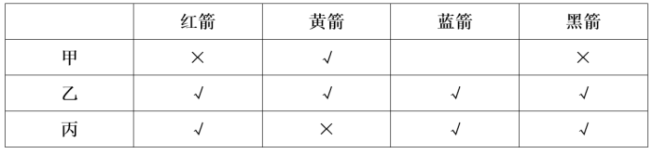
通过排除法将B选项带入，如下图所示，根据①可以推出：乙黑甲黑且丙黑，再根据④可以推出：甲黑甲蓝，再根据①和⑥可以推出：丙黑丙蓝乙蓝，再根据①和⑤可以推出：乙蓝乙黄甲黄且丙黄，由此可知，要想满足条件①，甲或丙必须有一个人红箭上靶，而甲或丙必须有一个人红箭上靶后会与条件②矛盾，故B选项错误，排除；
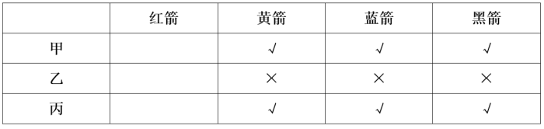
通过排除法将C选项带入，如下图所示，根据①可以推出：丙黑甲黑且乙黑，再根据④可以推出：甲黑甲蓝，再根据①和⑤可以推出：乙蓝乙黄丙蓝且丙黄且甲黄，再根据①和②可以推出甲红且乙红且丙红，满足且并不与条件冲突，当选；
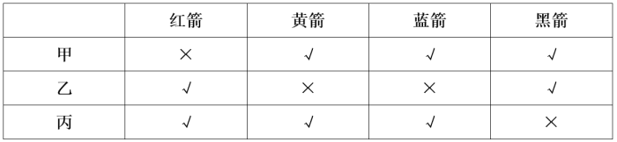
D选项甲、丙黑箭都不上靶并不满足条件①，排除。
故正确答案为C。
【来源】 2019年11月23日广东省深圳市市属事业单位公开招聘管理和专业技术岗位工作人员第60题

第61题
【知识点】
【答案】 C
【解析】 第一步：找出定义关键词。
相似律：“相似的东西”、“互相等同”、“相似物施加作用就可以影响到某物”；
接触律：“接触过的事物”、“脱离接触后”、“继续发生相互作用”。
第二步：逐一分析选项。
A项：要求将剪下来的头发带回去自己保管符合“接触过的事物”、“脱离接触后”，他担心别有用心的人会将其放置于某些犯罪现场，诬陷自己符合“继续发生相互作用”，符合“接触律”定义，不符合“相似律”定义，排除；
B项：与班上排名第一的同学交换了笔符合“接触过的事物”，认为这样他们的成绩就能互换符合“脱离接触后”、“继续发生相互作用”，符合“接触律”定义，不符合“相似律”定义，排除；
C项：偷懒定制了一个与自己相似的人形立牌符合“相似的东西”，符合“相似的东西可以互相等同”，放在工位上，认为视力不好的领导无法识破，符合“对相似物施加作用就可以影响到某物”，符合定义，当选；
D项：雕刻了一尊女朋友的塑像并不会影响她能否在沙漠里找到水喝，不符合“对相似物施加作用就可以影响到某物”，不符合定义，排除。
故正确答案为C。
【来源】 2019年11月23日广东省深圳市市属事业单位公开招聘管理和专业技术岗位工作人员第61题

第62题
【知识点】
【答案】 C
【解析】 第一步：找出论点和论据。
论点：在狱中对上述前一类罪犯教育改造的效果远不如后一类罪犯。
论据：因偷窃、抢劫或猥亵罪入狱的刑满释放人员的相同罪行犯罪率，要远远高于因索贿、受贿等职务犯罪入狱的刑满释放人员。
第二步：逐一分析选项。
A项：该项说明关押前一类罪犯的监狱的狱警数量更少，狱警是看管并教育罪犯的人，狱警数量少在一定程度上能够反映罪犯教育改造的效果差，能够支持，排除；
B项：该项说明前一类罪犯文化程度普遍较低，难以谋生，解释了为什么前一类罪犯再次犯罪的概率高，能够支持，排除；
C项：该项说明有些地区的职务犯罪较多，与论据中哪种犯罪的再犯率更高无关，与论点中罪犯教育改造的效果也无关，无法支持，当选；
D项：该项说明职务犯罪的罪犯刑满出狱后极少能够找到工作，职务犯罪是与工作相关的犯罪，既然难以找到工作，那么便难以再次犯罪，解释了为什么后一类罪犯再次犯罪的概率低，能够支持，排除。
本题为选非题，故正确答案为C。
【来源】 2019年11月23日广东省深圳市市属事业单位公开招聘管理和专业技术岗位工作人员第62题

第63题
【知识点】
【答案】 A
【解析】 第一步：分析题干逻辑错误。
题干的推理形式是：群众是一个整体，小张是一个个体，整体具有某个属性，个体也有。而整体具有某个属性，但不代表其中每一个个体都有这个属性，所以题干犯了整体属性不代表个体属性这个逻辑错误。
第二步：逐一分析选项。
A项：网购客服是一个整体，小李是一个个体，整体很重要，个体也很重要，与题干的逻辑错误相似，当选；
B项：共产党员是一个整体，“他”具有某个属性，所以“他”属于整体的一个个体，与题干推理形式不一致，排除；
C项：共产党员是一个整体，“我”是一个个体，整体具有某个属性，个体没有，与题干推理形式不一致，排除；
D项：伟人是一个整体，隔壁老王是一个个个体，整体具有某个属性，个体没有，与题干推理形式不一致，排除。
故正确答案为A。
【来源】 2019年11月23日广东省深圳市市属事业单位公开招聘管理和专业技术岗位工作人员第63题

第64题
【知识点】
【答案】 D
【解析】 第一步：找出论点和论据。
论点：缺碘是引起甲状腺肿大的原因。
论据：科学家为了解甲状腺肿大的原因，对这种疾病流行的地区进行了调查、比较、分析，结果发现这些地区有一个共同情况，就是其饮食向来缺碘。
第二步：逐一分析选项。
A项：该项说明很多肌体疾病都可能表现出甲状腺肿大的症状，说明甲状腺肿大的原因可能是肌体疾病，为他因削弱，排除；
B项：该项说明甲状腺疾病的流行存在爆发的周期性，说明调查时刚好为甲状腺肿大疾病流行的时期，而未必是因为缺碘，可以削弱，排除；
C项：该项说明某些地区不缺碘也存在甲状腺肿大流行的现象，举例说明缺碘不是引起甲状腺肿大的原因，可以削弱，排除；
D项：该项说明这些地区的人口、气候、地理位置等均存在较大差异，排除了其他因素的影响，从而确定就是共同的情况缺碘导致的甲状腺肿大，为加强项，当选。
本题为选非题，故正确答案为D。
【来源】 2019年11月23日广东省深圳市市属事业单位公开招聘管理和专业技术岗位工作人员第64题

第65题
【知识点】
【答案】 A
【解析】 第一步：找出论点和论据。
论点：上帝不存在。
论据：上帝要么能创造出一块他搬不动的石头，要么不能创造出一块他搬不动的石头，这两种情况都推出上帝不是万能的。
第二步：逐一分析选项。
A项：选项解释了什么是万能，而题干中的上帝不满足万能的含义，解释了上帝不是万能的原因，保留；
B项：做推论的人相不相信上帝的存在，并不能作为证明上帝存在的前提，排除；
C项：选项解释了有造物的能力是上帝万能的原因，而题干中的上帝没有造物的能力，解释了上帝不是万能的原因，保留；
D项：选项并没有提到上帝是否是万能的，无关选项，排除。
比较A、C力度，A选项：能做到任何可以用语言表述的事包含了论据提到的力量方面和创造力两个方面，C选项只包含了创造力一个方面，因此，A项的力度大于C项。
故正确答案为A。
【来源】 2019年11月23日广东省深圳市市属事业单位公开招聘管理和专业技术岗位工作人员第65题

第66题
【知识点】
【答案】 A
【解析】 根据题干“2017年前9个月，···月均···为···百万美元”，结合材料时间，可判定本题为现期平均数问题。定位表格可知，统计的是实际利用FDI金额累计值，根据，则为，对应A项。
故正确答案为A。
【来源】 2019年11月23日广东省深圳市市属事业单位公开招聘管理和专业技术岗位工作人员第66题

第67题
【知识点】
【答案】 C
【解析】 定位表格，统计的是实际利用FDI金额累计值。并且“合资经营企业2017年上半年实际利用FDI金额累计值为16061百万美元”，则可得各月的实际利用FDI金额：7月：；8月：；9月：；10月：。由于，则合资经营金额实际利用FDI金额最高的月份是9月，对应C项。
故正确答案为C。
【来源】 2019年11月23日广东省深圳市市属事业单位公开招聘管理和专业技术岗位工作人员第67题

第68题
【知识点】
【答案】 B
【解析】 根据题干“···11月···约为···百万美元”，结合材料时间求的是未来的值，可判定本题为现期计算问题。“保持10月实际利用FDI金额累计值环比增速”，根据，定位表格中其他类型企业的数据，则10月增长率；因此，11月其他类型企业实际利用FDI金额累计值，对应B项。
故正确答案为B。
【来源】 2019年11月23日广东省深圳市市属事业单位公开招聘管理和专业技术岗位工作人员第68题

第69题
【知识点】
【答案】 B
【解析】 根据题干“2016年10月，···约占···的”，结合材料时间是2017年，可判定本题为基期比重问题。定位折线图和其备注文字部分可知，全部类型企业FDI合同项目数累计值为26174个，增速为；外资企业合同项目数累计值为19279个，增速为，根据基期比重，则将数据代入公式得：，结合选项只有B符合。
故正确答案为B。
【来源】 2019年11月23日广东省深圳市市属事业单位公开招聘管理和专业技术岗位工作人员第69题

第70题
【知识点】
【答案】 A
【解析】 A项：定位折线图及其备注，2016年10月，对于FDI合同项目数累计值，全部类型企业：；合资经营企业：；外商投资股份制：；外资企业：。所以，其他类型企业，正确；
B项：定位折线图，对于合资经营企业FDI合同项目累计值同比增速，7月：；8月：；9月：；10月：。由于，则增速最高的是7月，错误；
C项：定位表格，8月：；9月：；10月：。由于，则外商投资股份制企业当月实际利用FDI金额呈下降趋势，错误；
D项：全部类型企业FDI合同项目平均项目合同金额，题目仅已知2017年月的累计合同项目数和同比增长率，无法求2017年10月的FDI合同项目数，错误。
故正确答案为A。
【来源】 2019年11月23日广东省深圳市市属事业单位公开招聘管理和专业技术岗位工作人员第70题

第71题
【知识点】
【答案】 D
【解析】 根据题干“······同比增长最慢”，可判定本题为一般增长率比较问题。定位柱形图材料可得，2011-2014年该省工业企业主营业务利润同比增长率分别为：
2011年：；2012年：；2013年：；2014年：。故增长率最小的年份为2014年。
故正确答案为D。
【来源】 2019年11月23日广东省深圳市市属事业单位公开招聘管理和专业技术岗位工作人员第71题

第72题
【知识点】
【答案】 C
【解析】 根据题干“······同比增长最多”，可判定本题为增长量比较问题。定位柱形图材料可得，该省工业企业主营业务收入同比增长量分别为：
2008年：；
2010年：；
2011年：；
2016年：。
故增长量最大的年份为2011年。
故正确答案为C。
【来源】 2019年11月23日广东省深圳市市属事业单位公开招聘管理和专业技术岗位工作人员第72题

第73题
【知识点】
【答案】 B
【解析】 根据题干“2016年······利润率比2007年······”，结合选项，可判定本题为两期比重计算问题。定位柱形图材料可知：2016年该省工业企业主营业务收入为47311亿元，利润为2815亿元；2007年该省工业企业主营业务收入为17116亿元，利润为1270亿元。根据，可得2016年该省工业企业主营业务利润率为，2007年该省工业企业主营业务利润率为，，即降低了1.5个百分点。
故正确答案为B。
【来源】 2019年11月23日广东省深圳市市属事业单位公开招聘管理和专业技术岗位工作人员第73题

第74题
【知识点】
【答案】 C
【解析】 根据题干“······同比增速”，可判定本题为一般增长率问题。定位柱形图材料可知，2012-2016年该省工业企业主营业务收入分别为43836、46121、47215、45667、47311亿元。根据，可得2013-2016年该省工业企业主营业务收入同比增速分别为：
2013年：；
2014年：；
2015年：；
2016年：。
显然2015年增速为负，为最小值，对应为图中最低点，故排除A、B两项；观察C、D两项差异为2014年与2016年增速大小不一致，2016年增长量大，基期量小，故2016年的增速大于2014年，对应C项。
故正确答案为C。
【来源】 2019年11月23日广东省深圳市市属事业单位公开招聘管理和专业技术岗位工作人员第74题

第75题
【知识点】
【答案】 D
【解析】 A项：定位柱形图材料可知：该省2016年工业企业主营业务收入为47311亿元，2007年为17116亿元。故该省2016年工业企业主营业务收入是2007年的倍，错误；
B项：定位柱形图材料可知：该省2014年工业企业主营业务收入为47215亿元，2015年为45667亿元。比较可知，2015年该省工业企业主营业务收入同比下降，错误；
C项：定位柱形图材料可知，：该省2016年工业企业主营业务利润为2815亿元，2007年为1270亿元。代入年均增长率公式：可得，，若年均增长率为，则，错误；
D项：定位柱形图材料可知2011-2016年的利润和收入，根据，可得：
2011年利润率：；
2012年利润率：；
2013年利润率：；
2014年利润率：；
2015年利润率：；
2016年利润率：。
其中2015年利润率为最小值，正确。
故正确答案为D。
【来源】 2019年11月23日广东省深圳市市属事业单位公开招聘管理和专业技术岗位工作人员第75题

第76题
【知识点】
【答案】 A
【解析】 根据题干“······同比”，结合选项为百分数，可判定本题为增长率计算问题。定位文字材料第一段可知：2017年我国货物贸易出口15.33万亿元，增长，进口12.46万亿元，增长。根据，可知2017年我国货物贸易顺差额为万亿元；2016年顺差额。根据，可得顺差额增长率，与A项最接近。
故正确答案为A。
【来源】 2019年11月23日广东省深圳市市属事业单位公开招聘管理和专业技术岗位工作人员第76题

第77题
【知识点】
【答案】 C
【解析】 根据题干“······增速比······增速”，结合选项，可判定本题为一般增长率问题。定位文字材料第三段可知：西部12省市进出口增速为，超过全国增速9.2个百分点；东北三省进出口增速为。可得全国增速为，所以东北三省增速比全国增速高个百分点。
故正确答案为C。
【来源】 2019年11月23日广东省深圳市市属事业单位公开招聘管理和专业技术岗位工作人员第77题

第78题
【知识点】
【答案】 B
【解析】 据题干“······拉动······增长······百分点”，可判定本题为一般增长率问题。定位文字材料第一段和第四段可知：2017年我国贸易出口15.33万亿元，增长；机电产品出口8.95万亿元，增长。根据，可得：2017年我国机电产品出口额增长量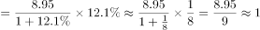万亿元；根据，可得2016年我国货物贸易出口总额万亿元；代入公式：，可知2017年我国机电产品出口额拉动货物贸易出口总额增长，即拉动增长了7个百分点。
故正确答案为B。
【来源】 2019年11月23日广东省深圳市市属事业单位公开招聘管理和专业技术岗位工作人员第78题

第79题
【知识点】
【答案】 C
【解析】 根据题干“······同比增幅最大”，可判定本题为一般增长率比较问题。根据，可得。定位文字材料第五段可得进口额同比增幅分别为：
铁矿砂：；
大豆：；
天然气：；
铜：。
显然的数值最大，即天然气进口额同比增幅最大。
故正确答案为C。
【来源】 2019年11月23日广东省深圳市市属事业单位公开招聘管理和专业技术岗位工作人员第79题

第80题
【知识点】
【答案】 C
【解析】 （1）：定位文字材料第一段，“2017年，我国货物贸易进出口总值······比2016年增长，扭转了此前连续两年下降的局面”，正确；
（2）：定位文字材料第二段可知，2017年民营企业出口7.13万亿元，增长。根据，可得2016年民营企业出口额为万亿元，正确；
（3）：定位文字材料第四段可知：机电产品出口8.95万亿元，增长。其中，汽车出口增长。，无法计算汽车出口增加值，不能得出汽车增加值贡献率最大的结论，错误；
（4）：定位文字材料第三段可知：西部12省市进出口增速为，东部10省市进出口增速为，倍，正确。
故（1）（3）（4）正确。
故正确答案为C。
【来源】 2019年11月23日广东省深圳市市属事业单位公开招聘管理和专业技术岗位工作人员第80题

第81题
【知识点】
【答案】 C
【解析】 根据题干“2015年······占······”，结合表格材料时间为2015年可判定本题为现期比重问题。定位表格材料可得，各省（市）城区总面积为平方公里，所以各省（市）城区总面积占全国城区面积的，与三分之一最为接近。
故正确答案为C。
【来源】 2019年11月23日广东省深圳市市属事业单位公开招聘管理和专业技术岗位工作人员第81题

第82题
【知识点】
【答案】 B
【解析】 根据题干“2015年······平均每······”，可判定本题为现期平均数问题。平均每公里道路的道路照明灯数量，定位表格材料可得各省平均每公里道路的道路照明灯数量分别为：四川：；福建：；湖南：；湖北：，则福建省平均每公里道路的道路照明灯数量最多。
故正确答案为B。
【来源】 2019年11月23日广东省深圳市市属事业单位公开招聘管理和专业技术岗位工作人员第82题

第83题
【知识点】
【答案】 B
【解析】 根据题干“2015年，···相差···”，结合选项有倍数，可判定本题为现期倍数问题。定位表格材料可知：城区人口最多的省（市）为上海市2415.3万人，城区人口最少的省（市）为海南省212.5万人，上海市和海南省的绿地面积分别为1273平方公里、149平方公里。所以上海市和海南省绿地面积相差平方公里，相差倍。
故正确答案为B。
【来源】 2019年11月23日广东省深圳市市属事业单位公开招聘管理和专业技术岗位工作人员第83题

第84题
【知识点】
【答案】 D
【解析】 根据题干“2015年···建成区面积···”，结合材料所给建成区绿化覆盖面积及绿化覆盖率，可判定本题为现期比重问题。根据总体，可得建成区面积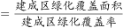。定位表格材料可得各省（市）建成区面积为：河北省；山西省；
上海市；浙江省；安徽省；福建省；海南省；江西省；湖南省；湖北省；四川省；陕西省。共10个省（市）超过1000平方公里。
故正确答案为D。
【来源】 2019年11月23日广东省深圳市市属事业单位公开招聘管理和专业技术岗位工作人员第84题

第85题
【知识点】
【答案】 B
【解析】 A项：定位表格材料可知建成区绿化覆盖率全国平均水平为，达到全国平均水平及以上的有河北省，山西省，浙江省，安徽省，福建省，江西省，陕西省，共7个，正确；
B项：根据城区人口密度，定位表格材料可得各省（市）城区人口密度分别为：河北省；山西省；上海市；浙江省；安徽省；福建省；海南省；江西省；湖南省；湖北省；四川省；陕西省。其中最大为江西省，最小为浙江省，错误；
C项：建成区面积。定位表格材料可得各省（市）建成区面积分别为：河北省；山西省；上海市；浙江省；安徽省；福建省；海南省；江西省；湖南省；湖北省；四川省；陕西省。其中最大值为浙江省，正确；
D项：定位表格材料可知，沿海省（市）有河北省、上海市、浙江省、福建省、海南省，城区人口数量分别为1575.1万人、2415.3万人、1547.6万人、869.8万人、212.5万人，城区人口数量第二多的为河北省，正确。
本题为选非题，故正确答案为B。
【来源】 2019年11月23日广东省深圳市市属事业单位公开招聘管理和专业技术岗位工作人员第85题

